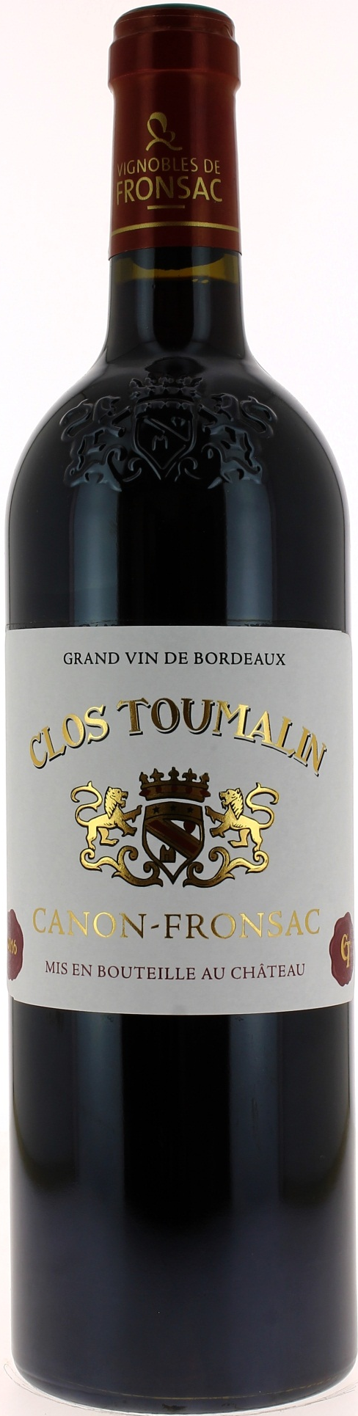

14°

CLOS TOUMALIN 2016
AOC CANON-FRONSAC

LE VIGNOBLE :
Nature des sols : Argilo-calcaire
Encépagement : 60% merlot
40% cabernet sauvignon

DEGUSTATION & CONSERVATION :
Commentaire de dégustation :
D’une robe rouge intense. Ce vin riche en bouche offre une attaque franche porté par des notes de fruits très mûrs qui lui donne du caractère. Les tannins sont très ronds et souples. La finale est longue et très aromatique.

Dégustation : entre 16°C et 18°C.
Vieillissement : 2 à 3 ans
Accords mets vins : magret de canard, viandes blanches, pièce de bœuf.

PALLETISATION :
Dimensions palette : 1200/800/1380 mm
Dimension carton : 300/235/160 mm
Poids du carton : 7.560 kg
Bouteilles/carton : 6 bouteilles debout
Cartons/couche : 25
Couches/palette : 4
Bouteilles/palette : 600

Gencod Bouteille : 3 700 678 003 392
Gencod carton : 3 700 678 003 408

